Відповідно до ст. 35 Закону України «Про державний ринковий нагляд і контроль нехарчової продукції», з метою зменшення ризику суспільним інтересам і запобігання завданню іншої шкоди органи ринкового нагляду вживають заходів щодо своєчасного попередження споживачів (користувачів) про виявлену цими органами небезпеку, що становить відповідна продукція. Для попередження споживачів (користувачів) відповідна інформація поширюється через засоби масової інформації та мережу Інтернет.

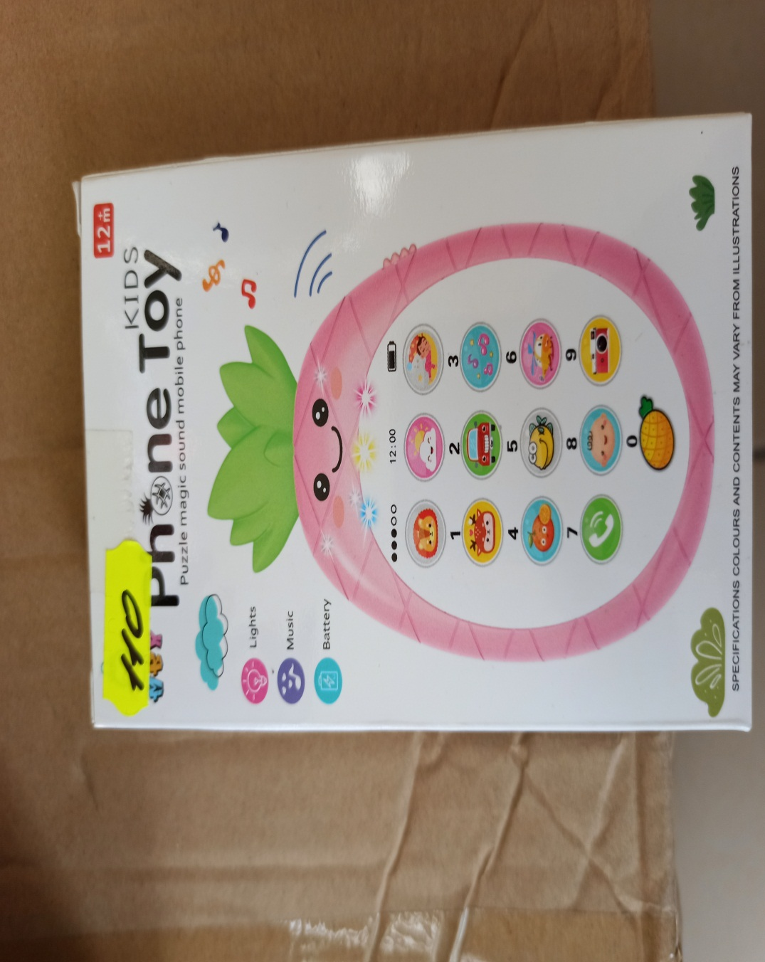

У ході проведення планової перевірки встановлено надання продукції на ринку, дитяче брязкало мобільний телефон на батарейках Phone Toy, артикул NO.MBX003-2, GT 2000436, штриховий код: 2020020004367; виробник: Китай, дата виготовлення: серпень 2020 р., не відповідає встановленим вимогам нормативних документів: на іграшці та її пакуванні не зазначена інформація щодо найменування, зареєстрованого комерційного найменування чи зареєстрованої торговельної марки (знак для товарів і послуг) та контактної поштової адреси виробника та імпортера. Іграшка не супроводжується інструкцією та інформацією щодо безпечності, має попередження у формі піктограми - символ попередження віку. Тільки наявність символа попередження щодо віку є недостатньою. Він повинен супроводжуватись короткою вказівкою на конкретну небезпеку. Попередженням повинні передувати слова “Увага” або “Попередження”. Попередження, які впливають на рішення щодо придбання іграшки, зокрема ті, що визначають мінімальний та максимальний вік користувачів, повинні зазначатися на споживчій упаковці або бути чітко видимі. Такі попередження та інструкції щодо безпеки повинні бути складені згідно із вимогами закону щодо порядку застосування мов – вимоги не виконані. Проте на пакуванні іграшки зазначено: «WARNING: CHOKING HAZARD – small parts, Not for children under 3 yeаrs».

Відповідно до протоколу випробувань ДП «Укрметртестстандарт» № 6504/21-і від 30.09.2021 року, елемент дитячого брязкала мобільний телефон на батарейках Phone Toy, артикул NO.MBX003-2, за показником хімічної та екологічної безпеки (вміст свинцю) не відповідає вимогам Технічного регламенту обмеження використання деяких небезпечних речовин в електричному та електронному обладнанні, затвердженого постановою Кабінету Міністрів України від 10 березня 2017 року № 139 (додаток № 1, п. 7; додаток № 2): перевищення масової частки свинцю, за протоколом становить 85000 мг/кг, за нормативними документами повинно бути не більше 1000 мг/кг.
На підставі розробленого органом ринкового нагляду сценарного плану ймовірності виникнення ризику, що може становити продукція, встановлено, що Іграшка дитяче брязкало мобільний телефон на батарейках Phone Toy, артикул NO.MBX003-2, GT 2000436, становить високий рівень загрози для життя та здоров’я споживачів.

